昌江区山田水库2020年度部门决算

目 录

第一部分 昌江区山田水库概况
一、部门主要职责
二、部门基本情况
第二部分 2020年度部门决算表
一、收入支出决算总表
二、收入决算表
三、支出决算表
四、财政拨款收入支出决算总表
五、一般公共预算财政拨款支出决算表
六、一般公共预算财政拨款基本支出决算表
七、一般公共预算财政拨款“三公”经费支出决算
表
八、政府性基金预算财政拨款收入支出决算表
九、国有资本经营预算财政拨款支出决算表
十、国有资产占用情况表

第三部分 2020年度部门决算情况说明
一、收入决算情况说明
二、支出决算情况说明
三、财政拨款支出决算情况说明
四、一般公共预算财政拨款基本支出决算情况说明
五、一般公共预算财政拨款“三公”经费支出决算
情况说明
六、机关运行经费支出情况说明
七、政府采购支出情况说明
八、国有资产占用情况说明
九、预算绩效情况说明
第四部分 名词解释

第一部分 昌江区山田水库概况

一、部门主要职能
山田水库（山田水库）是我区唯一一座中型水库位于景德镇市昌江区丽阳镇，座落在饶河水系昌江支流上，距景德镇市20公里。坝址以上控制流域面积76.8平方公里，水库总库容1955 万立方米，设计灌溉面积1.3万亩，实际灌溉面积0.8万亩。保护景德镇新西区、丽阳镇、鱼山镇等十多个乡镇，保持人口23.6万人,耕地面积8万亩以及206国道、南环、景鹰高速公路。该水库1958年9月动工兴建，1960年蓄水运行，经1975、1985、1987、1994、2006年除险加固与扩建达到现有规模，水库枢纽工程主要建筑物有均质土坝、开敞式溢洪道、三座灌溉输水涵管（高、中、低涵）等。
风景区交通便利，库区资源丰富。湖区宽度为320-520米，正常水位最大水深15米，平均水深6米。年平均气温为17℃，月平均气温28℃，年平均降雨量1763mm，年日照时数2010小时。周边山林面积11000多亩,其中天然林7600亩,人工林3400余亩；湖畔水田2100亩，旱地500亩。库区水面开阔,水面面积达到2050亩,库区水面直线长度为4000多米, 湖区宽度320米～520米, 水深2～6米, 适宜皮划艇、摩托艇、滑水等水上体育运动。
山田水库水利风景区是以水为背景的旅游观光景点，巧妙合理利用山田水库的山水资源、地形地貌，因地制宜的选用本地建材和吸收传统建筑技术和工艺，既具有传统风格，以不失现代的生活体验，它距景鹰、南环高速公路、206国道1—1.5公里，距机场8公里，具备良好的区位交通条件。靠近国家级线路武汉—庐山—景德镇—婺源—黄山—千岛湖—杭州—上海“长江沿线之旅”旅游线上，四周已形成旅游网络，东邻中国最美的山村——婺源，西与中国第一衙——浮梁红塔古县衙相毗，北与省级自然风景区相连——高岭。
山田水库风景区于2000年发展旅游，2002年被市旅游局评为“新十景”称号，2007年评为第七批国家级水利风景区。

二、部门基本情况
纳入本套部门决算汇编范围的单位1个，即昌江区山田水库。
本部门2020年年末编制人数7人，其中行政编制0人，事业编制7人；年末实有人数7人，其中在职人员7人，离休人员0人，退休人员2人。

- 2020年度部门决算表

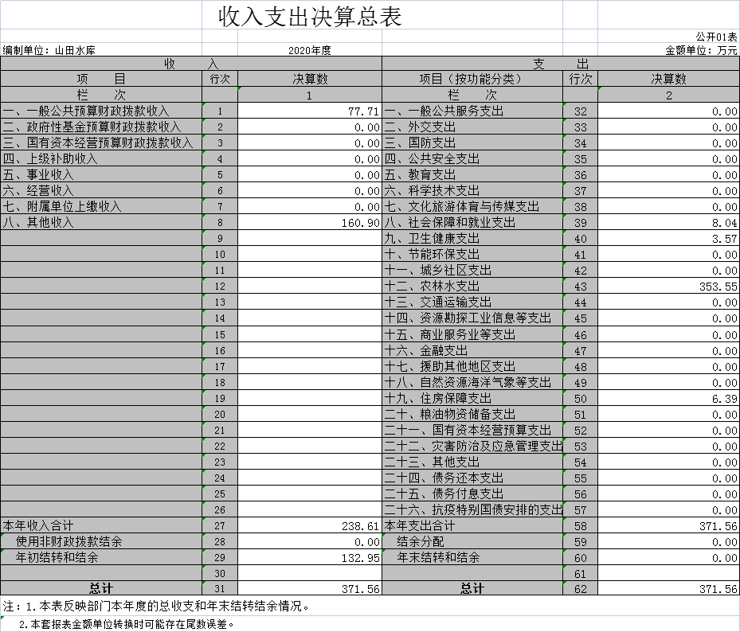

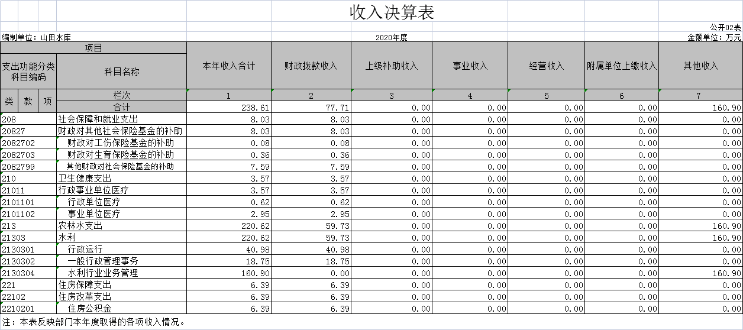
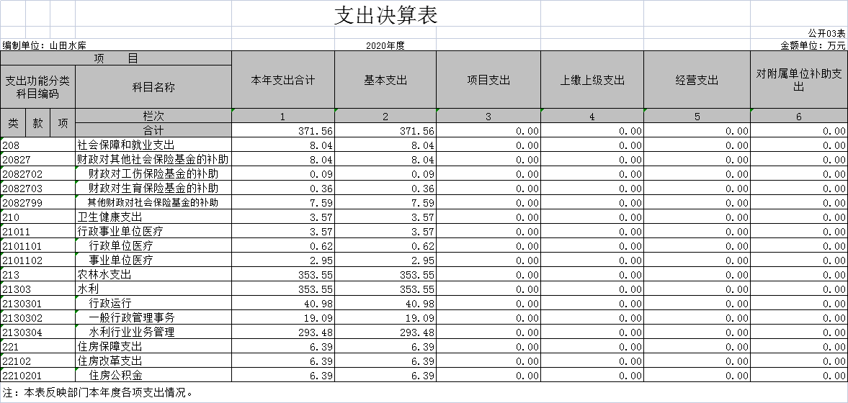

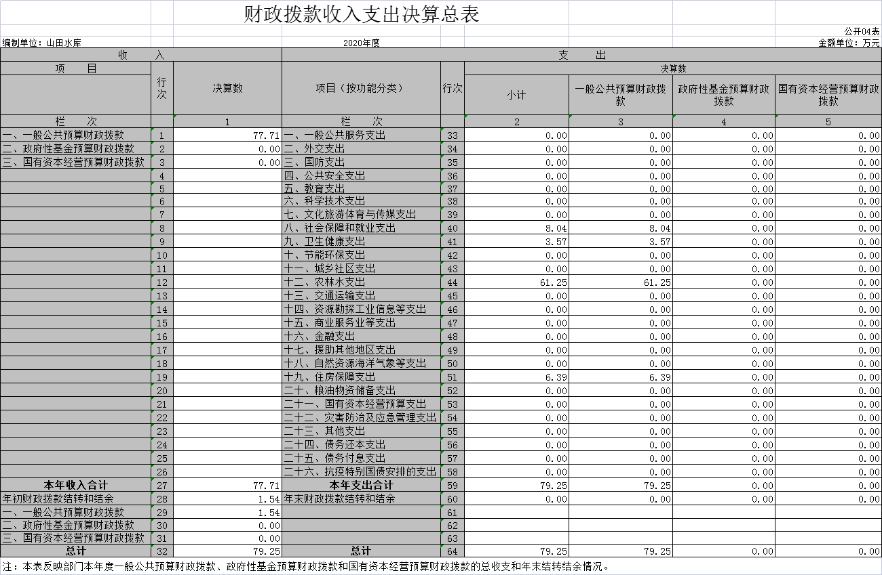
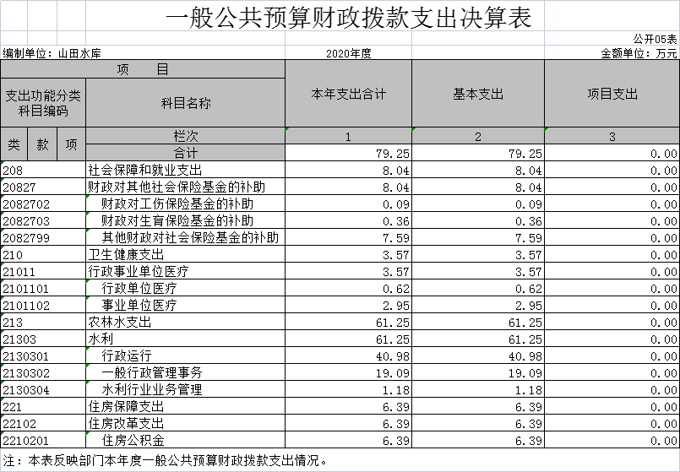

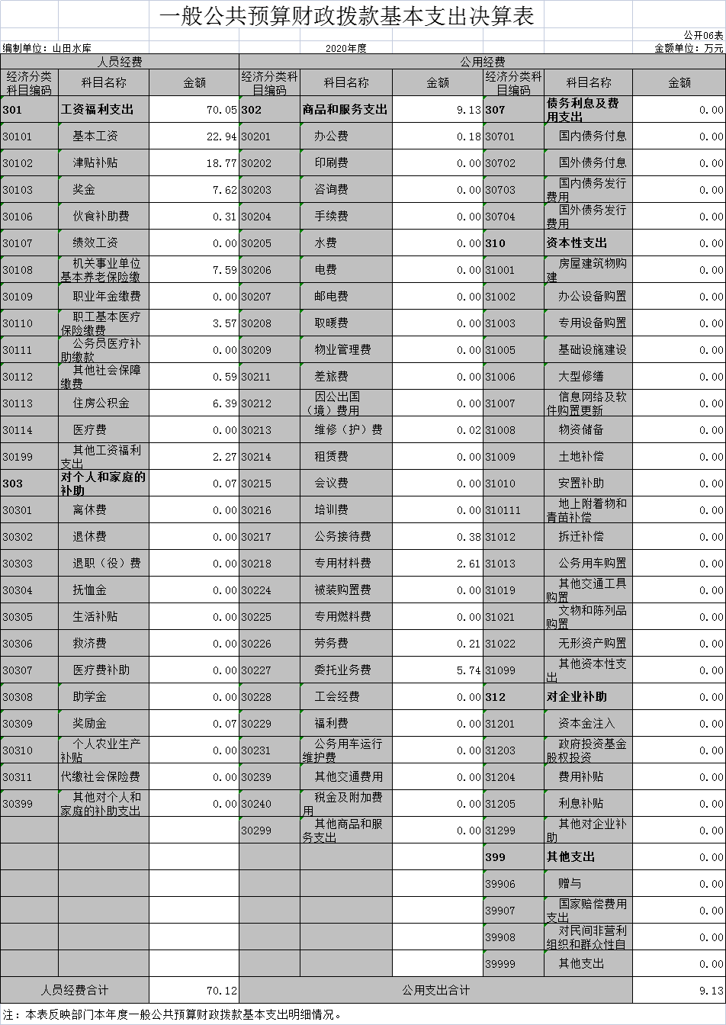

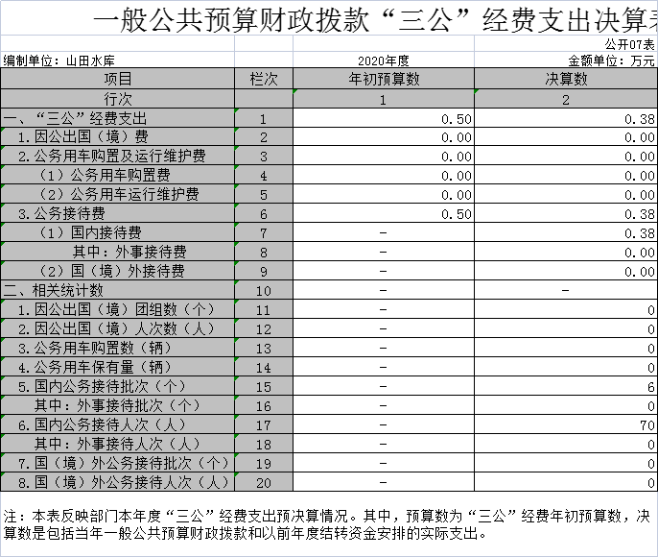
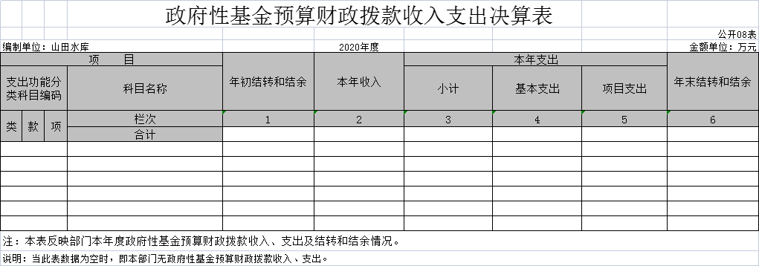

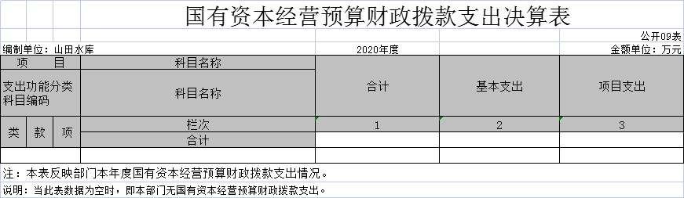

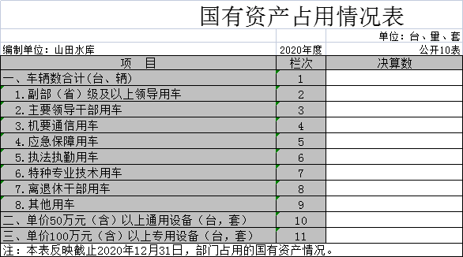

第三部分 2020年度部门决算情况说明

一、收入决算情况说明
本部门2020年度收入总计371.56万元，其中年初结转和结余132.95万元，较2019年增加66.94万元，增长22.95%；本年收入合计238.61万元，较2019年增加5.71万元，增长20.08%，主要原因是：人员编制变化及山田水库维养经费增加。
本年收入的具体构成为：财政拨款收入77.71万元，占32.57%；事业收入0 万元，占0%；经营收入0万元，占0%；其他收入160.90万元，占67.43%。
二、支出决算情况说明
本部门2020年度支出总计371.56万元，其中本年支出合计 371.56万元，较2019年增加51.98元，增长119.84 %，主要原因是：山田水库维养经费支出增加；年末结转和结余0万元，较2019年减少3.73万元，减少100%，主要原因是：财政收回存量资金。
本年支出的具体构成为：基本支出371.56万元，占100%；项目支出0万元，占0%；经营支出0万元，占0%；其他支出（对附属单位补助支出、上缴上级支出）0 万元，占0%。
三、财政拨款支出决算情况说明
本部门2020年度财政拨款本年支出年初预算数73.07万元，决算数为371.56万元，完成年初预算的173.92%。其中：
（一）社会保障和就业支出年初预算数为2.95万元，决算数为8.04万元，完成年初预算的186.84%，主要原因是：人员编制变动及人员工资增资。
（二）医疗卫生与计划生育支出年初预算数为1.55万元，决算数为3.57万元，完成年初预算的100.24%，主要原因是：人员增资。
（三）农林水支出年初预算数为121.45万元，决算数支出为353.55万元，完成年初预算的159.63%，主要原因是：山田水库维养经费有大幅度的增加。
（四）住房保障支出年初预算数为2.42万元，决算数支出为6.39万元，完成年初预算的134.96%，主要原因是：人员增资。
四、一般公共预算财政拨款基本支出决算情况说明
本部门2020年度一般公共预算财政拨款基本支出79.25万元，其中：
（一）工资福利支出70.05万元，较2019年增加1.65万元，增长21.99 %，主要原因是：人员增资。
（二）商品和服务支出9.13万元，较2019年增6.15 万元，增长59.73%，主要原因是：委托业务费增加。
（三）对个人和家庭补助支出0.07万元，较2019年减少0.02万元，减少5.48%，主要原因是：会计经济科目调整。
（四）资本性支出0万元，较2019年增加0万元，增长0%，主要原因是：无固定资产添置。
五、一般公共预算财政拨款“三公”经费支出决算情况说明
本部门2020年度一般公共预算财政拨款“三公”经费支出年初预算数为0.5万元，决算数为0.38万元，完成预算的71.72%，决算数较2019年增加0.10万元，增长0.57%，其中：
- 因公出国（境）支出年初预算数为 0万元，决算数为 0万元，完成预算的0%，决算数较2019年减少0万元，下降0%。决算数较年初预算数减少的主要原因是：2020年未发生因公出国费用。
（二）公务接待费支出年初预算数为0.5万元，决算数为0.38万元，完成预算的71.72%，决算数较2019年增加0.10万元，增长0.57%。决算数较年初预算数增加的主要原因是：省级、市级巡视检查接待次数增加。
（三）公务用车购置及运行维护费支出0万元，其中公务用车购置年初预算数为0万元，决算数为0万元，完成预算的0%，决算数较2019年增加（减少）0万元，增长（下降）0%。决算数较年初预算数增加（减少）的主要原因是：无公务用车购置及运行维护费；公务用车运行维护费支出年初预算数为0 万元，决算数为0万元，完成预算的0%，决算数较2019年减少0万元，下降0%。决算数较年初预算数减少的主要原因是：公车改革已基本完成。

六、机关运行经费支出情况说明
本部门2020年度机关运行经费支出9.13万元，较年初预算数减少1.95万元，降低13.02%，主要原因是：人员调动及压缩开支、例行节俭。
七、政府采购支出情况说明
本部门2020年度政府采购支出总额0万元，其中：政府采购货物支出0万元、政府采购工程支出0万元、政府采购服务支出0万元。授予中小企业合同金额0万元，占政府采购支出总额的0%，其中：授予小微企业合同金额0万元，占政府采购支出总额的0%。
八、国有资产占用情况说明。
截止2020年12月31日，本部门共有车辆0辆，其中，副部（省）级及以上领导用车0辆、主要领导干部用车0辆、机要通信用车0辆、应急保障用车0辆、执法执勤用车0辆、特种专业技术用车0辆、其他用车0辆；单位价值50万元以上通用设备0台（套）；单位价值100万元以上专用设备0台（套）。
九、预算绩效情况说明
根据预算绩效管理要求，我部门组织对2020年度一般公共预算项目支出全面开展绩效自评，其中，一级项目1个，共涉及资金18万元，占一般公共预算项目支出总额的1.25%。

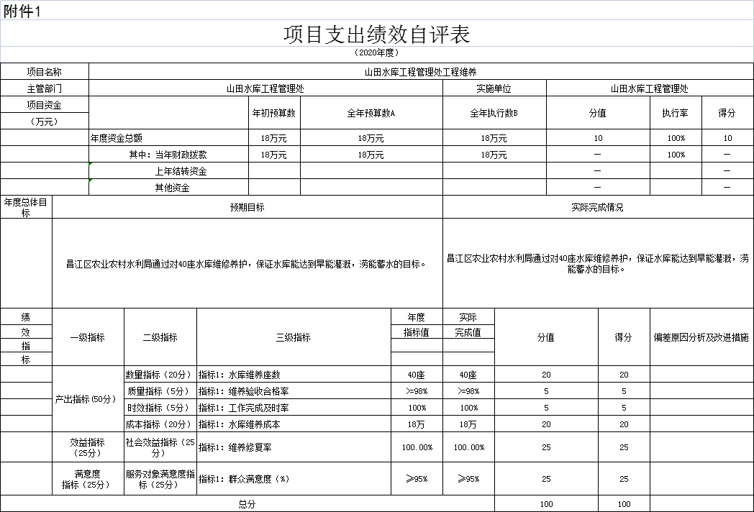

第四部分 名词解释

（一）(代码：2130301)农林水支出——水利——行政运行：反映昌江区山田水库的基本支出。
（二）(代码：2130302)农林水支出——水利——一般行政管理事务：反映昌江区山田水库未单独设置项级科目的其他项目支出（包括公车补贴）
（三）(代码：2130399)农林水支出——水利——其他水务事务支出：反映昌江区山田水库除上述项目以外的其他事务支出。
（四）(代码：2082799)社会保障和就业支出——财政对其他社会保险基金的补助——其他财政对社会保险基金的补助：反映昌江区山田水库为职工缴纳的养老保险缴费。
（五）(代码：2081101)医疗卫生和计划生育支出——行政事业单位医疗——行政单位医疗：反映昌江区山田水库为在职职工以及离退休人员缴纳的基本医疗保险。
(六)(代码：2210201)住房保障支出——住房改革支出——住房公积金：反映昌江区山田水库为在职职工缴纳住房公积金。
二、经济科目说明
（一）（代码：301）工资福利支出：反映昌江区山田水库按规定开支的在职职工以及编制外聘用人员的各类劳动报酬，以及为上述人员缴纳的各项社会保险缴费（不包括住房公积金缴费）。
（二）（代码：302）商品和服务支出：反映昌江区山田水库购买商品和服务的支出，不包括购买固定资产，包括购买办公用品、印刷，差旅、会议、培训等支出。
（三）（代码：303）对个人和家庭的补助支出：反映昌江区山田水库用于对个人和家庭的补助支出，包括离退休费（退休费发至5月份），抚恤金、生活补助、住房公积金缴费，奖励金等支出。
（四）（代码：310）其他资本性支出：反映昌江区山田水库购买固定资产以及装修会议室等支出。
三、“三公”经费支出：反映昌江区山田水库2020年度“三公”经费开支情况，包括出国出境费、接待费、公务用车运行维护费。
四、机关运行经费：反映昌江区山田水库2020年度机关日常运行经费开支，包括办公费、印刷费、差旅费、公车补贴、零星会议费、培训费、办公用品购置等。

